Министерство образования и науки Республики Башкортостан
Государственное бюджетное профессиональное образовательное учреждение Башкирский сельскохозяйственный профессиональный колледж

Республиканский дистанционный конкурс тестов «Профессионал - 2022»

Дисциплина «Техническая механика»

Автор: Лутфуллин Расуль Минимухаматович

Аскино, 2022

- На рисунке 1 показана балка, нагруженная распределенной нагрузкой q = 100 Н/м. Какова реакция поддержки опоры А?
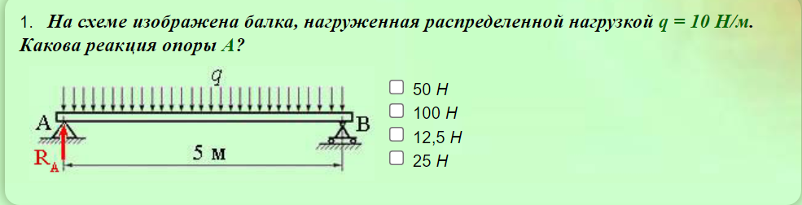
- 50 Н
- 100 Н
- 15 H
- 250 H

- Какова будет относительная продольная деформация троса после подвешивания груза:
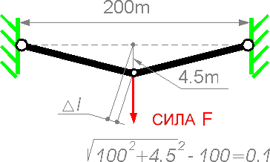

- 0,1
- 0,0045
- 0,001
- 4,5
- 0,45
- Выберите наибольший диаметр делительной окружности из зубчатых колес:
- число зубьев 24, модуль зубьев 3 мм
- число зубьев 32, модуль зубьев 4 мм
- число зубьев 45, модуль зубьев 6 мм
- число зубьев 27, модуль зубьев 5 мм

4. На рисунке 1 изображена резьба (двухзаходная). Определите какая позиция измерений дает значение хода резьбы?
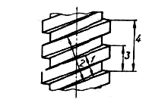
Рис 1 двухзаходная резьба
A. 1
B. 2
C. 3
D. 4
5. Найди совпадение.
1. Часть теоретической механики, изучающая условия, при которых тело
находится в равновесии, является
2. ... - часть теоретической механики, в которой изучаются движения
материальных тел без учета их масс и действующих на них сил.
3. ... - раздел теоретической механики, изучающий механическое движение
тел в зависимости от сил, влияющих на это движение.
4. ... является частью теоретической механики, в которой изучаются условия механического движения и взаимодействия материальных тел.
5. ... является частью теоретической механики, в которой изучают прочность и деформацию материалов и элементов технических конструкций.
а) сопротивление материалов
б) механика
в) статика
г) динамика
д) кинематика
6. Найдите совпадение:
а) способность конструкции противостоять образованию деформации
б) способность конструкции противостоять силам, которые стремятся вывести ее из начального состояния равновесия
в) способность конструкции противостоять действию внешних сил без разрушения
г) способность материала сопротивляться проникновению в него другого тела, которое практически не получает остаточных деформаций.
e) способность материала производить значительные остаточные деформации без разрушения.
1. Пластичность
2. Устойчивость
3. Твердость
4. Жесткость
5. Сила
7. Найдите совпадение
1. Профили резьбы, это
2. Определите типы резьб
3. Элемент резьбы является
4. Инструмент для рубки металла
5. Ручной инструмент для резки металла
а) Зубило;
б) треугольный, трапециевидный, круглый, упорный, прямоугольный;
c) дюймовая, труба, метрическая;
d) шаг резьбы, внутренний диаметр, диаметр, наружный диаметр, угол профиля;
e) ручные ножницы, труборез, слесарная ножовка.
8. Опишите последовательность применения инструментов (приспособлений) используемых при правке:
1. Молоток;
2.Правильная пластина (выпрямляющая пластина, плита);
3. Выпрямляющая головка;
4. Гладильная машина
5. Молоток (слесарный)
6. Гидравлические прессы
9. Какие типы изгибов не были изучены наукой "Сопротивление материалов"?
1. Косой изгиб
2. Кривой изгиб
3. Поперечный изгиб
4. Нет правильного ответа
10. Выбери из перечисленных не относящихся к главным факторам, влияющим на предел усталостной выносливости детали:
1. Техсостояние поверхности детали
2. Величина статической нагрузки на деталь
3. Значительные размеры детали (ее размер)
4. Ресурс прочности
11. Какие из следующих функций не могут функционировать в механической коробке передач:
1. Генерировать энергию для крутящих исполнительных узлов
2. Машины распределяют энергию двигателя между исполнительными органами машины
3. Преобразуйте поступательное движение во вращательное
4. Ответ все варианты.
12. Увеличение какого параметра может привести к увеличению надежности на сдвиге?
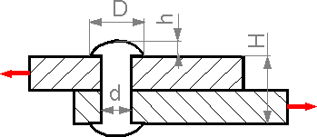
1. d (диаметра)
2. H (высоты)
3. D (диаметра)
4. h (высоты)
13. Пневмопружина изготовлена из стали диаметром d = 16 мм (см. рис. 1), наружный диаметр витка Dn = 136 мм. Проверьте прочность при допустимом напряжении [τ] = 300 МПа. Рассчитайте необходимое количество витков, чтобы обеспечить осадку λ = 60 мм, и накопленную энергию деформации, если F = 4 кН.
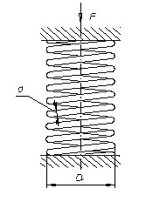
Рис.1

Решение.
Определяем максимальное рабочее напряжение
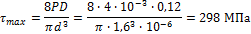
т. е. меньше допускаемого на 0,67%.
Здесь D = Dn – d=0,12 м – средний диаметр.
Рабочее количество витков
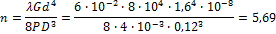
Предполагается, что п=6, в то время λ= 63,4 мм.
Общее количество витков пневмопружины п_{пол} = n + 2 = 8 (витков).
Накопительная энергия пневмопружины по сжатию
14. Рассчитать нужное количество заклепок диаметром 2 см для перекрытия двух листов толщиной 0,8 см и 1 см (рис.2). Сила F, растягивающая соединение, составляет 200 кН. Допустимые усилия напряжения: при срезе [τ] = 140 МПа, при смятии [σc] = 320 МПа.
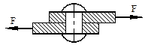
Рис.2
Про́чность — свойство материала сопротивляться разрушению под действием напряжений, возникающих под воздействием внешних сил
Решение.
Исходя, сопротивляться разрушению под действием напряжений на сдвиг, определяем нужное количество заклепок
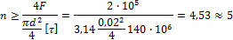
Исходя, из состояния прочности на смятие, нужно наличие заклепок
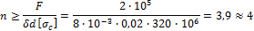 От.: 5 заклепок.

15. Груз с весом 490,5 H лежит посередине балки AB (рис. 1). Момент инерции поперечного сечения балки J = 80 см⁴. Определить длину балки L из условий, так чтобы период свободных колебаний нагрузки на балку был равен T= 1 с.
Примечание. Статический отклонение балки определяется формулой:
ƒ = $\frac{Pl^{3}}{48EJ}$, где модуль упругости E = 2,05⋅10¹¹H/м².
P
A
B

Рис. 1
Рис. 2
A
$$\vec{P}$$
ƒ
$$\vec{g}$$

Решение. Определим эквивалентную жесткость c балки (рис. 2)
c⋅ƒ = P c = ${\left(\frac{l^{3}}{48EJ}\right)}^{-1}$. Тогда период соответствующих свободных колебаний груза будет:
$$T=2π\sqrt{\frac{m}{c}}=2π\sqrt[2]{\frac{P}{g}\frac{l^{3}}{48EJ}} l= \sqrt[3]{\frac{T^{2}g48EJ}{4π^{2}P}= }= \sqrt[3]{\frac{1^{2}9,8482,05{10}^{11} 80 { 10}^{-8}}{4{\left(3,14\right)}^{2}490,5}} 15,858 м.$$

От.: L=15.9м.

Ключи-ответы
Вопросы | Ответы
1 | 4
2 | 3
3 | 3
4 | 4
5 | 1-в, 2-д , 3-г , 4-б, 5-а.
6 | а)-4, б)-2, в)-1, г)-3, е)-5
7 | 1-б, 2-с, 3-d, 4-а, 5-е
8 | 2, 3, 1, 5, 4, 6
9 | 2
10 | 2
11 | 1
12 | 1
13 | 8 витков
14 | 5 заклепок
15 | L=15,9 м

